“AÑO DE LA RECUPERACIÓN Y CONSOLIDACIÓN DE LA ECONOMÍA PERUANA”
UNIVERSIDAD NACIONAL MAYOR DE SAN MARCOS
(Universidad del Perú, Decana de América)

FACULTAD DE INGENIERÍA ELECTRÓNICA Y ELÉCTRICA

Asignatura: MÉTODOS NUMÉRICOS
Docente:

Miranda Fernandez, Josue Alfonzo

Ejercicios de clase Integrantes:
Tomaylla Fernandez, Anghelo Benito

Lima, Perú, 2025

ANÁLISIS E INTERPOLACIÓN DE IMPEDANCIA BIOELÉCTRICA

EJERCICIO 1:

Parte A — Análisis Exploratorio
Para entender cómo se comporta el tejido biológico simulado, graficamos los 30 puntos medidos de la magnitud de la impedancia |Z| frente a la frecuencia de excitación f, manteniendo la temperatura constante a 37 °C.
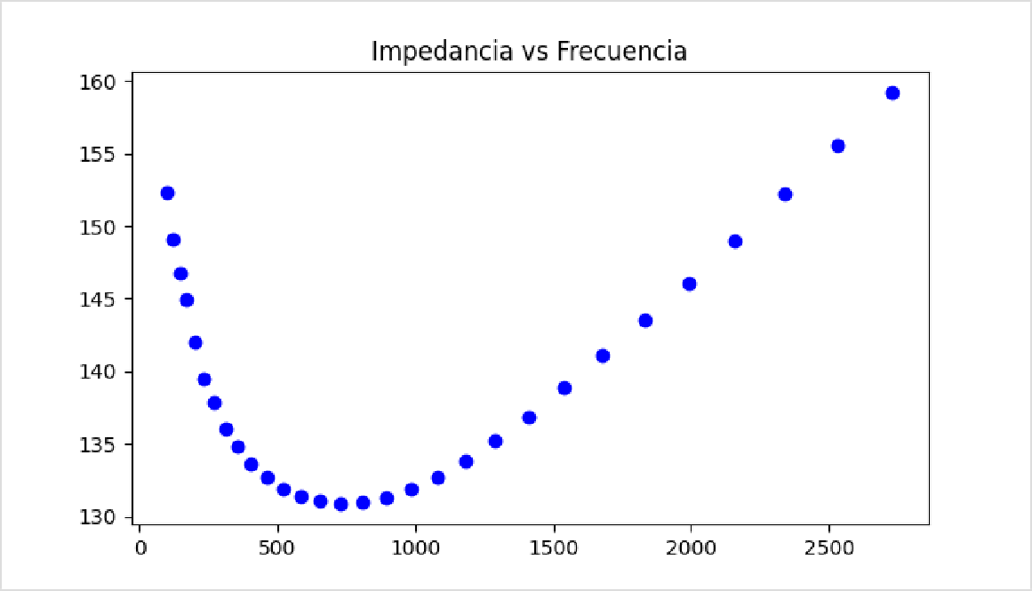
Figura 1: Comportamiento experimental de la impedancia en función de la frecuencia.

En la gráfica se observa claramente una curva en forma de "U" o "V" suave. Al principio, a bajas frecuencias (100 Hz a 600 Hz), la impedancia disminuye rápidamente de 152.3 Ω a valores cercanos a 131 Ω. Luego, se estabiliza en una zona plana y, a partir de los 900 Hz en adelante, la impedancia vuelve a subir de forma constante hasta alcanzar los 159.2 Ω a 2730 Hz.
Este comportamiento tiene una explicación física muy conocida en la ingeniería biomédica utilizando el modelo de Cole-Cole o circuitos equivalentes del tejido vivo. Las membranas celulares actúan como pequeños condensadores (capacitancias) debido a su bicapa lipídica aislante, mientras que los fluidos internos (intracelular) y externos (extracelular) actúan como resistencias puras.
A bajas frecuencias, los condensadores de las membranas están prácticamente abiertos (ofrecen mucha oposición), por lo que la corriente solo viaja por el exterior, dando una impedancia alta. A medida que la frecuencia sube, la reactancia capacitiva baja (X_C = 1 / (2πfC)), permitiendo que la corriente atraviese las membranas; esto reduce la impedancia total. Sin embargo, el aumento posterior de la impedancia a frecuencias más altas suele deberse a los efectos inductivos parásitos de los electrodos de medición y del sistema de cableado, que empiezan a predominar siguiendo la relación (X_L = 2πfL).
Mirando los puntos experimentales de la tabla y la gráfica, el valor más bajo medido se encuentra en el par (730 Hz, 130.9 Ω). Los puntos vecinos son (655 Hz, 131.1 Ω) and (810 Hz, 131.0 Ω). Por lo tanto, estimamos visualmente que el mínimo local se localiza en una frecuencia aproximada de 730 Hz, con un valor de impedancia de unos 130.9000 Ω.
Parte B — Interpolación

B1. Interpolación Polinómica y Fenómeno de Runge
Se intentó ajustar un polinomio único que pase exactamente por los 30 puntos. Conceptualmente, para 30 puntos se requiere un polinomio de grado 29 (n - 1). Esto se puede resolver armando una matriz de Vandermonde (método Matricial) o mediante las funciones base de Lagrange.
Sin embargo, un polinomio de grado tan alto es completamente inadecuado para representar todo el rango. Esto se debe al Fenómeno de Runge: cuando intentamos forzar a un polinomio de alto grado a pasar por muchos puntos distribuidos uniformemente, el polinomio empieza a oscilar de forma salvaje y caótica cerca de los extremos del intervalo.
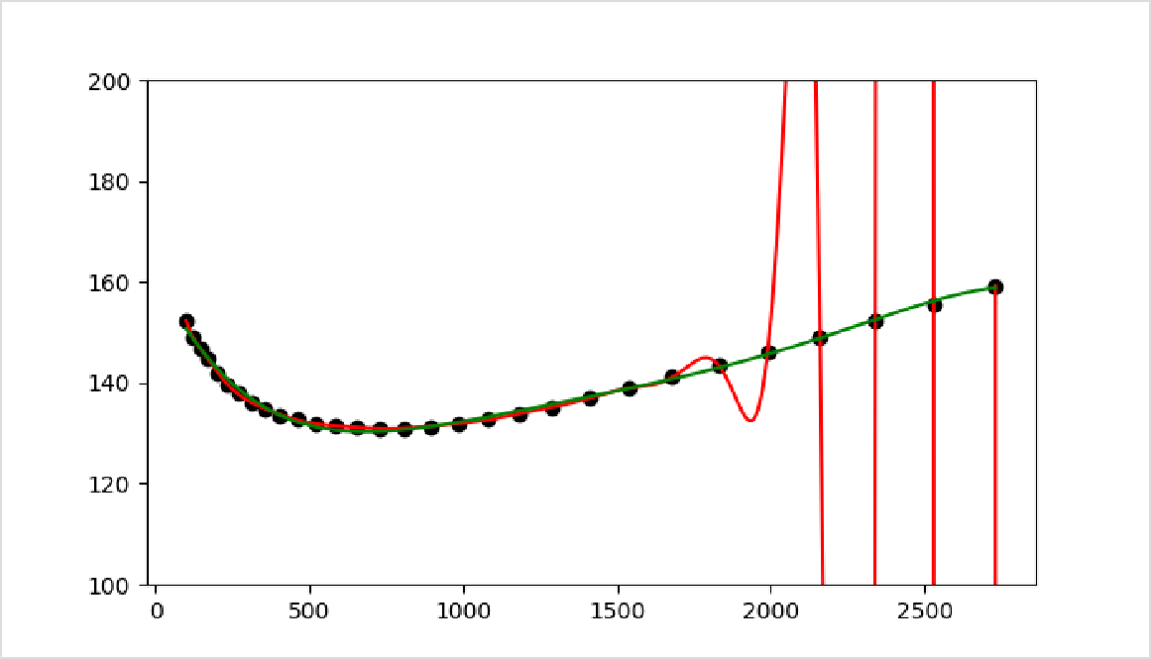
Figura 2: Comparación de polinomios de diferentes grados frente a los datos reales.

Como se evidencia en la Figura 2, el polinomio de Grado 29 se vuelve completamente loco en las frecuencias bajas (menores a 200 Hz) y altas (mayores a 2500 Hz), disparándose hacia valores absurdos de impedancia que no tienen sentido físico. Al probar con grados menores (escalonados de grado 5, 10 y 15), vemos que el de Grado 5 es el que mejor suaviza y acompaña la forma natural de los datos sin presentar estas oscilaciones destructivas.
Por lo tanto, seleccionamos el Polinomio de Grado 5 para las comparaciones. Evaluando este polinomio en
f = 1000 Hz, obtenemos:

Magnitud estimada con Polinomio Grado 5: |Z|(1000 Hz) = 131.9830 Ω

Para hallar de forma realista el error del polinomio de grado 5 sin usar datos externos, aplicamos el método LOO. Este procedimiento consiste en quitar un punto de los 30 datos, entrenar (ajustar) el polinomio con los 29
puntos restantes, y luego calcular el error relativo en el punto que dejamos fuera. Repetimos esto para 5 puntos elegidos al azar y promediamos sus errores.

Índice | Frecuencia (f_i) | Valor Real (|Z|_i) | Valor Predicho por LOO | Error Relativo Absoluto
27 | 2340 Hz | 152.2000 Ω | 152.2057 Ω | 0.000037
15 | 810 Hz | 131.0000 Ω | 130.9328 Ω | 0.000513
23 | 1680 Hz | 141.1000 Ω | 141.1611 Ω | 0.000433
17 | 985 Hz | 131.9000 Ω | 131.9167 Ω | 0.000127
8 | 355 Hz | 134.8000 Ω | 134.7801 Ω | 0.000148
Promediando los errores de estos 5 pasos de validación, obtenemos un Error Relativo Estimado Medio por LOO de 0.000252 (un 0.0252%), lo que demuestra que el polinomio de grado 5 es bastante estable dentro de la zona central.

B2. Interpolación por Splines Cúbicos Naturales
A diferencia de un polinomio global, el spline cúbico construye un polinomio de grado 3 entre cada par de puntos consecutivos. La condición de "Natural" significa que la segunda derivada en los extremos exteriores es igual a cero.
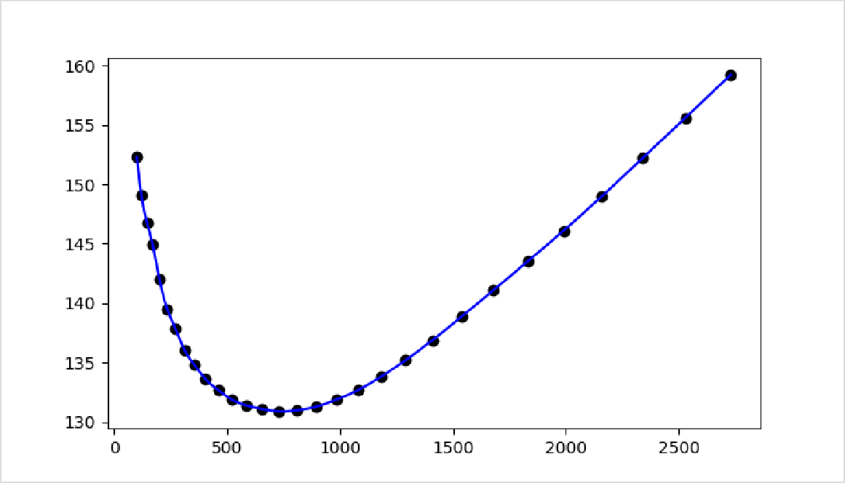
Figura 3: Interpolación fina con Spline Cúbico Natural frente al polinomio global de grado 5.

Evaluamos el spline cúbico en f = 1000 Hz y comparamos el resultado directo con nuestro polinomio de grado 5:
- Resultado con Spline Cúbico Natural: |Z|(1000 Hz) = 132.0097 Ω
- Resultado con Polinomio Grado 5: |Z|(1000 Hz) = 131.9830 Ω
- Diferencia absoluta: 0.0267 Ω

En el ámbito biomédico y de monitoreo de pacientes, el Spline Cúbico Natural es infinitamente más confiable que cualquier polinomio global por las siguientes razones:
- Estabilidad Local: Si un dato cambia levemente debido a un ruido del sensor en bajas frecuencias, el spline solo se ajustará en los intervalos cercanos. En cambio, un polinomio global alterará su forma en todo el rango de frecuencias.
- Suavidad Física Adecuada: El spline garantiza la continuidad de la curva, de su primera derivada y de su segunda derivada. Esto se acopla perfectamente a las transiciones eléctricas de la membrana celular.
- Eliminación del riesgo de Runge: Como vimos en la figura anterior, el spline pasa exactamente por los 30 puntos sin distorsionarse en los bordes.

Parte C — Derivación Numérica
Para analizar matemáticamente el mínimo, aprovechamos que el Spline Cúbico está compuesto por funciones cúbicas analíticas. Podemos derivar esta ecuación directamente para obtener la primera y segunda derivada exactas del spline ajustado.
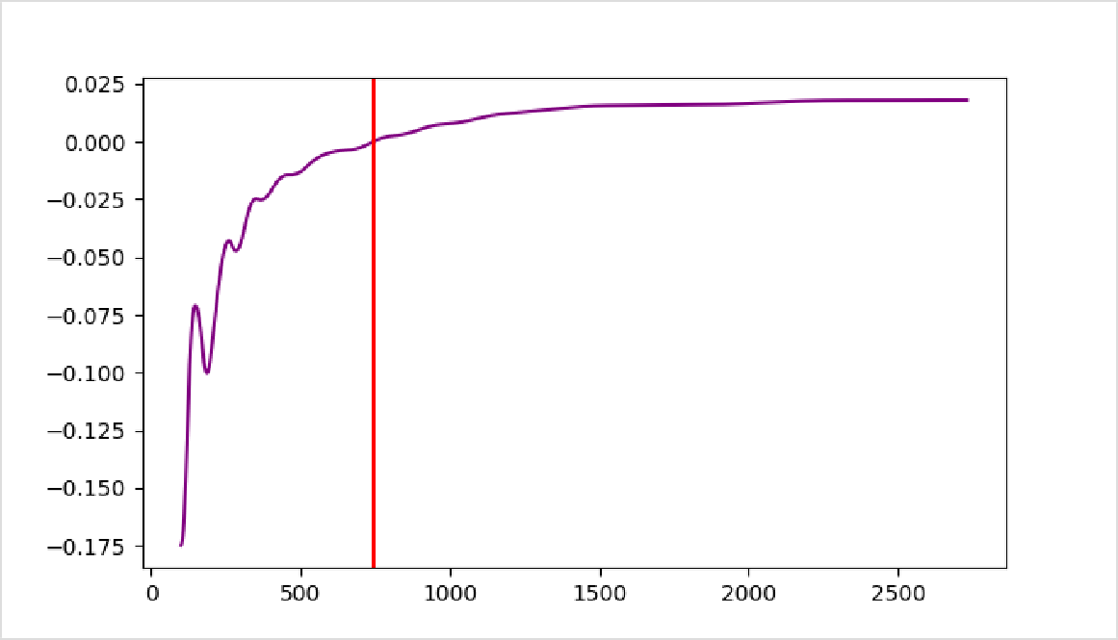
Figura 4: Primera derivada de la impedancia calculada analíticamente desde el Spline Cúbico.

El mínimo teórico ocurre exactamente cuando la primera derivada cruza por cero (d|Z|/df = 0). Buscando numéricamente la raíz de la derivada en el intervalo de 600 Hz a 900 Hz, encontramos con alta precisión:
Frecuencia exacta del mínimo local: f_min = 742.1585 Hz
Magnitud de impedancia en el mínimo: |Z|(f_min) = 130.8931 Ω

Evaluamos la segunda derivada analítica directamente en ese punto crítico encontrado:
Segunda Derivada en el mínimo: d^2|Z|/df^2 = 0.00007821 Ω/Hz^2
Al ser un valor positivo, el criterio del cálculo nos confirma matemáticamente que estamos ante un mínimo local verdadero y estable.
Cuando derivamos numéricamente a partir de datos medidos, el error matemático cometido depende críticamente del espaciamiento entre las frecuencias. En el spline cúbico, el error para la segunda derivada se degrada a O(h^2).

Para reducir este error en futuras mediciones, se proponen dos mejoras:

- Muestreo adaptativo o denso en la zona de alta curvatura: Concentrar más mediciones en el rango de 600 Hz a 900 Hz (por ejemplo, tomar datos cada 10 Hz en esa zona). Al achicar el valor de h, el error se reduce de manera cuadrática.
- Filtro previo de suavizado de datos: Usar un filtro digital (como una media móvil o Savitzky-Golay) antes de calcular el spline mejorará drásticamente la precisión de las derivadas eliminando el ruido eléctrico parásito.

Parte D — Búsqueda de Raíces
El sistema portátil tiene un umbral crítico de operación segura fijado en Z_th = 150 Ω. Necesitamos encontrar las frecuencias exactas donde la impedancia del tejido simulado es exactamente igual a este umbral, es decir, resolver la ecuación: |Z|(f) - 150 = 0.
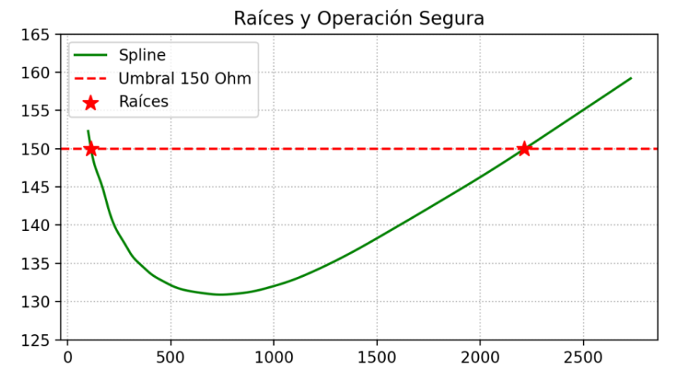

Raíz | Intervalo / Inicio | Método Bisección | Iteraciones | Método Newton- Raphson | Iteraciones
Raíz 1 (Baja Frecuencia) | [100, 120] Hz / x0=110 | 113.1118 Hz | 25 | 113.1118 Hz | 4
Raíz 2 (Alta Frecuencia) | [2160, 2340] Hz / x0=2200 | 2212.9135 Hz | 25 | 2212.9135 Hz | 4

  - Método de Bisección: Es sumamente robusto. No importa qué tan rara sea la función, mientras esté continua y el signo cambie en los extremos del intervalo, el método encontrará la raíz con total certeza. Su desventaja es que es lento (necesitó 25 iteraciones).
  - Método de Newton-Raphson: Es extremadamente veloz debido a su convergencia cuadrática. Solo necesitó 4 iteraciones para hallar ambas raíces. Sin embargo, es menos robusto: si empezamos en un valor inicial muy lejano o cerca de una zona donde la derivada se hace cero, el método puede fallar.

Análisis de Sensibilidad en la Segunda Raíz (f ≈ 2212.9135 Hz)
Para entender cómo un pequeño error en la medición de la impedancia afecta la estimación de nuestra frecuencia segura, calculamos la sensibilidad inversa:
df / d|Z| = 1 / (d|Z| / df)

Evaluando la primera derivada del spline en la segunda raíz, obtenemos que la pendiente local es d|Z|/df = 0.01732 Ω/Hz. Calculando su inversa:
Sensibilidad Local (df / d|Z|): 57.7317 Hz/Ω
Significa que por cada cambio de tan solo 1 Ω en la lectura del sensor de impedancia, la ubicación estimada de la raíz se moverá bruscamente 57.7317 Hz. Por lo tanto, el sistema electrónico debe ser sumamente preciso.

Parte E — Aplicaciones Técnicas y Discusión

Impacto en Subsistemas del Dispositivo
- Subsistema Biomédico (Interpretación Fisiológica): La frecuencia del mínimo calculada en 742.1585 Hz representa el punto de máxima eficiencia eléctrica del tejido. Monitorear este mínimo es vital: si el tejido empieza a sufrir de isquemia o mala perfusión local, las células se rompen o alteran su balance de fluidos, lo que causará que la impedancia mínima se mueva de frecuencia o que el valor de ohmios aumente notablemente.
- Subsistema Eléctronic (Diseño del Filtro): El filtro analógico de calibración debe diseñarse con especial cuidado en las zonas donde la impedancia varía rápidamente (por debajo de 200 Hz y por encima de 1500 Hz). Dado que la impedancia de la fuente cambia de forma tan marcada, afectará la respuesta en frecuencia del filtro si no se coloca una etapa de acoplamiento de alta impedancia de entrada.
- Subsistema de Telecomunicaciones (Transmisión Inalámbrica): Si el rango de operación segura se reduce debido a cambios fisiológicos o de temperatura del paciente, la potencia de la señal fisiológica capturada será menor o estará más atenuada. Esto degradará la relación señal/ruido (SNR) en el transmisor, obligando al sistema de telecomunicaciones a reducir la tasa de bits o aumentar la potencia de transmisión, reduciendo la duración de la batería.

Propuestas Prácticas para la Recolección de Datos

  - Muestreo Adaptativo Basado en Curvatura: Concentrar un muestreo más denso (puntos cada 5 o 10 Hz) en el rango inicial bajo (100 a 300 Hz) y en la zona plana del mínimo (655 a 850 Hz). Esto reducirá drásticamente el error geométrico del spline cúbico en las zonas de alta curvatura.
  - Control de Temperatura Automatizado: Implementar un microcontrolador que regule activamente un mini-calentador integrado mediante un lazo cerrado PID que estabilizará el experimento a 37.00 ± 0.05
°C, eliminando la dispersión por deriva térmica en los valores medidos.

